ПРОГРАММА СЕМИНАРА

13.00 – 13.15 Регистрация участников
13.15 – 13.20 Приветствие участников
13.20 – 14.50 Выступления участников
14.50 – 15.00 Подведение итогов

Приветствие участников семинара.
Панасюк Татьяна Валерьевна
заместитель заведующего ГБДОУ №70

Выступления

13.20 – 13.25 «Организация формы работы с родителями в детском саду». Погружение в тему.
Филимошина Татьяна Евгеньевна, учитель-логопед ГБДОУ № 0

13.25 – 13.35 «Методы и формы работы с родителями. Игры в домашних условиях»
Варченя Елена Петровна, учитель-дефектолог ГБДОУ №70

13.35 – 13.45 «Знакомим с СПб детей и родителей»
Пьянова Владлена Яковлевна, воспитатель ГБДОУ №126

13.45– 13.55 «Театральная деятельность как одна из форм работы с родителями. Домашний театр»
Баранова Ирина Владимировна, воспитатель ГБДОУ №70, Примакина Ольга Андреевна, учитель-логопед ГБДОУ №70

13.55 – 14.05 «Использование фотоальбомов, как метод работы с родителями»
Павлова Наталья Игоревна, воспитатель ГБДОУ №70

14.05 – 14.15 «Включение родителей в совместную проектную деятельность»
Смирнова Мария Анатольевна, воспитатель ГБДОУ №129

14.15 – 14.25 «Использование эффективных технологий работы с родителями (законными представителями) в рамках реализации образовательного проекта «Открываем город #ВМЕСТЕ»» Давидовская Анастасия Владимировна, воспитатель ГБДОУ №57, Коваль Оксана Александровна, старший воспитатель ГБДОУ №57

14.25 – 14.35 «Проектная деятельность как одна из эффективных форм сотрудничества с семьями воспитанников»
Воспитатели ГБДОУ №70:
Белова Лидия Васильевна, Васькович Ирина Николаевна, Смольянинова Елена Леонидовна, Чернышова Елена Николаевна
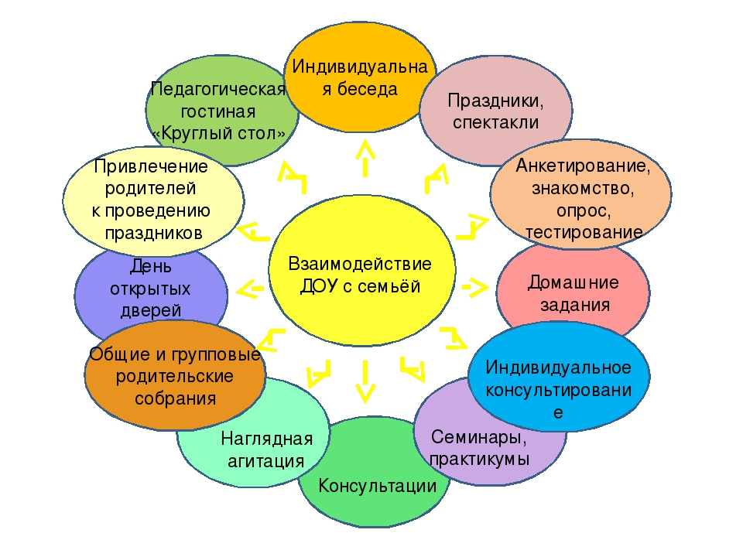

Контакты:

192176, Санкт-Петербург, Шлиссельбургский пр., д. 39, корп. 2,
лит. А, тел. 700-88-38
e-mail: detsad70nevarono@mail.ru

Наш сайт

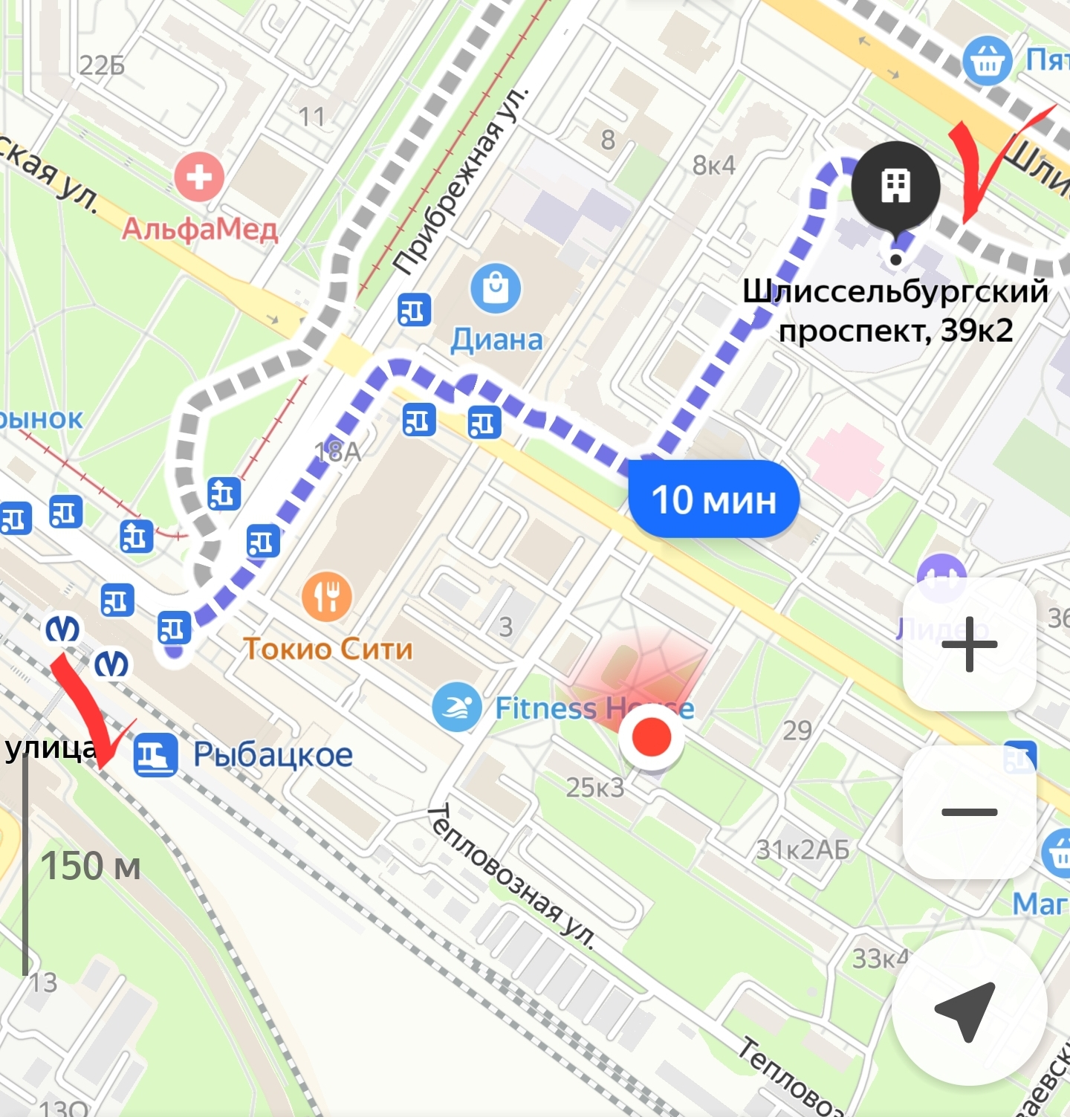


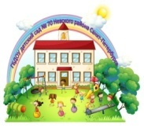
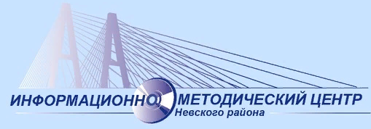

Государственное бюджетное учреждение дополнительного профессионального педагогического образования центр повышения квалификации специалистов «Информационно-методический центр»
Невского района Санкт-Петербурга

Государственное бюджетное дошкольное образовательное учреждение детский сад № 70 Невского района Санкт-Петербурга

Проект «Ответственное родительство»

Районный семинар
«Организация разных форм
работы с родителями»

27.03.2024 год

Санкт-Петербург

